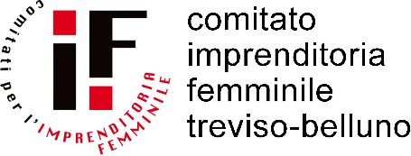

Alla Camera di Commercio

Industria Artigianato e Agricoltura di

Treviso Belluno

Piazza Borsa

31100 Treviso

PREMIO TESI DI LAUREA/DOTTORATO
“Profili di imprenditorialità femminile”

DOMANDA DI PARTECIPAZIONE
alla selezione per il conferimento di n. 6 Premi per tesi di laurea triennale, magistrale e di dottorato in materia di imprenditorialità femminile - Anno 2023

Il/la sottoscritto/a _______________________________________________________________________
nato/a a ________________________________________________________il _______________________
residente in Via _________________________________________________________________________
C.A.P _______________ Città _______________________________________________________________
Codice fiscale______________________________ Recapito telefonico______________________________

c h i e d e

di partecipare alla selezione per l’attribuzione di n. 6 Premi per tesi di laurea/dottorato, di cui n. 2 del valore di € 500,00 per le tesi di laurea triennale, n. 2 del valore di € 1.000,00 per le tesi magistrali e n. 2 del valore di € 1.500,00 per le tesi di dottorato.

Dichiara

ai sensi e per gli effetti degli artt. 46 e 47 del D.P.R. 445/2000 e consapevole che le dichiarazioni mendaci sono punite penalmente ai sensi dell’art. 76 del D.P.R. 445/2000:

- di aver conseguito la laurea ______________________________ (tipologia) in ___________________________________ presso l’Università di ________________________ in data ______________
oppure di aver conseguito il dottorato in _______________________________________________ presso l’Università di _________________________________ in data _________________________;
- di non usufruire e di non aver usufruito di analogo premio inerente la tesi di laurea finanziato da Enti pubblici o soggetti privati;
- di autorizzare l’eventuale pubblicazione della propria tesi sul sito istituzionale camerale.

Allega alla presente (in formato pdf):

- copia della tesi di laurea o di dottorato in formato pdf/a;
- una sintesi dell’elaborato in italiano (max 2 pagine) in formato pdf;
- il curriculum vitae et studiorum datato e sottoscritto dal candidato;
- l’autocertificazione attestante il conseguimento della laurea o del dottorato;
- la fotocopia di un documento d’identità;
- il modulo sulla privacy datato e sottoscritto dal candidato.

data firma ___________

La domanda, in formato pdf, corredata della documentazione richiesta, va inviata a partire dal 02.05.2023 al 31.07.2023 via posta elettronica certificata all’indirizzo cciaa@pec.tb.camcom.it.

Il trattamento dei dati personali conferiti avverrà nel rispetto dei principi stabiliti dal Regolamento Europeo GDPR 679/2016

